C’EST LE PRINTEMPS !!

Fais un dessin du printemps !
Dessine des fleurs (comme tu sais déjà le faire),
Tu peux faire un arc en ciel, en faisant des ponts de plusieurs couleurs et dessiner des papillons.
Ajoute un soleil …
Et voilà, un magnifique dessin !
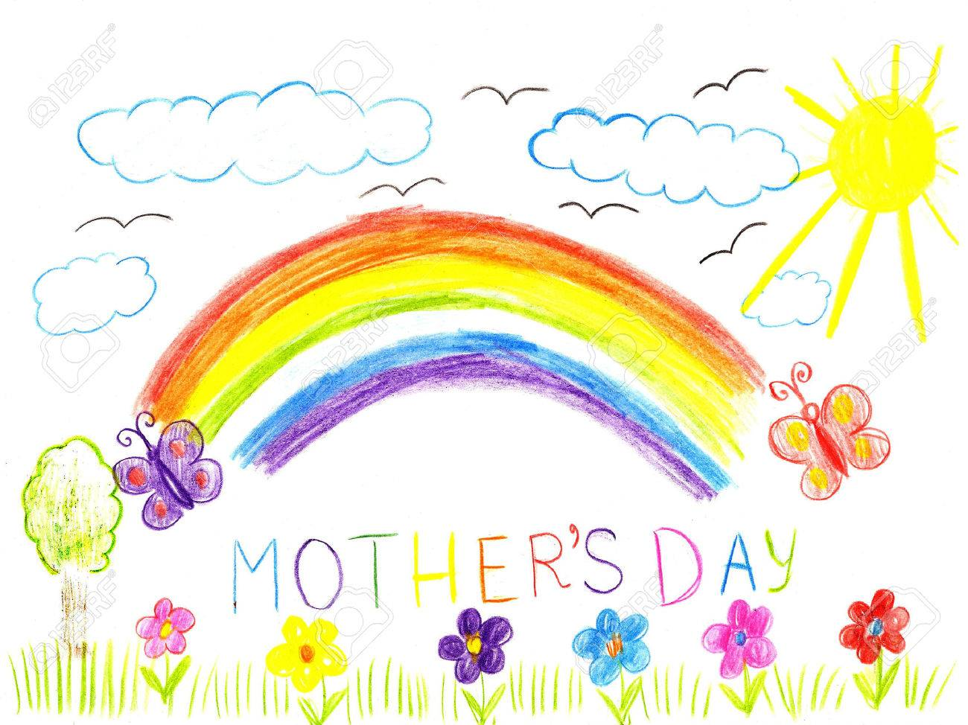
LE PRINTEMPS

